Naturgucker Redaktionsservice • Kostenfreies Pressematerial
Räumlicher Bezug: deutschlandweit
Idealer Veröffentlichungstermin: November bis Januar (ggf. Februar)
Sperrfrist: keine (zur sofortigen Veröffentlichung)
Nutzungsrechte: honorarfrei zur redaktionellen Nutzung
Bildmaterial: 9 Bilder (300 dpi)
Textumfang: 229 Wörter/1.624 Zeichen inkl. Leerzeichen (ohne Titel)

Wie Tiere, Pflanzen und Pilze die Kälte überstehen
Wenn es draußen kalt wird, ist in der Natur längst nicht alles im Winterschlaf. Tiere, Pflanzen und Pilze haben ganz unterschiedliche Taktiken entwickelt, um die kalte Jahreszeit zu überstehen.
Igel fahren während ihres Winterschlafs Körpertemperatur und Stoffwechsel stark herunter. Eichhörnchen halten dagegen Winterruhe und wachen gelegentlich auf, um sich aus ihren im Herbst versteckten Nahrungsvorräten zu bedienen. Weinbergschnecken ziehen sich in Verstecke zurück und verschließen ihr Gehäuse mit einem selbst produzierten Kalkdeckel.
Bei Schmetterlingen hängt die Strategie von der Art ab: Manche überwintern als Ei, Raupe oder Puppe, andere als ausgewachsene Falter. Der Admiral kann der Kälte ausweichen und nach Süden ziehen, während die Frostspanner ihre Flugzeit generell in unseren Winter verlegt haben.
Marienkäfer verbringen den Winter häufig gemeinsam an geschützten Orten. Bei Libellen überdauern meist Ei oder Larve die kalte Jahreszeit im Gewässer. Amphibien, also Frösche, Kröten, Unken, Molche und Salamander, fallen in Winterstarre, während Pflanzen beispielsweise als Samen oder unterirdische Speicherorgane durch den Winter kommen.
Und bei Pilzen ist der sichtbare Fruchtkörper ohnehin nur ein Teil des Ganzen: Das Myzel kann – nicht nur im Winter – unter der Erde oder in anderen Substraten aktiv sein.
Obwohl sich in der kalten Jahreszeit weniger Lebewesen zeigen als im Frühling und Sommer, gibt es draußen trotzdem immer etwas zu entdecken. Wer seine Sichtungen festhalten möchte, kann sie auf naturgucker.de eintragen und so gleichzeitig einen Beitrag zur Erforschung unserer Artenvielfalt leisten.

Mitmachen & Service
Bitte verwenden Sie für Ihre Berichterstattung ausschließlich die hier angegebenen Permalinks. Aus der Browserzeile kopierte Links sind individuelle Session-Links und funktionieren bei Ihren Leser*innen nicht.
• Artporträt des Igels im Meldeportal für Naturbeobachtungen:
https://naturgucker.de/?art=-290639292&?desktop=1
• Artporträt des Eichhörnchens im Meldeportal für Naturbeobachtungen:
https://naturgucker.de/?art=-1877514095&amp;?desktop=1
• Artporträt der Weinbergschnecke im Meldeportal für Naturbeobachtungen:
https://naturgucker.de/?art=-1411192834&amp;?desktop=1
• Artporträt des Großen Frostspanners im Meldeportal für Naturbeobachtungen:
https://naturgucker.de/?art=1949295250&amp;?desktop=1
• Artporträt des Asiatischen Marienkäfers im Meldeportal für Naturbeobachtungen:
https://naturgucker.de/?art=866809780&amp;?desktop=1
• Artporträt der Gemeinen Winterlibelle im Meldeportal für Naturbeobachtungen:
https://naturgucker.de/?art=1032989258&amp;?desktop=1
• Artporträt des Grasfrosches im Meldeportal für Naturbeobachtungen:
https://naturgucker.de/?art=-78885200&amp;?desktop=1
• Artporträt der Gewöhnlichen Hainbuche im Meldeportal für Naturbeobachtungen:
https://naturgucker.de/?art=1235851374&amp;?desktop=1
• Eigene Naturbeobachtungen melden und Fotos/Videos hochladen:
https://naturgucker.de
• Kostenlose E-Learning-Kurse der NABU|naturgucker-Akademie:
Amphibien und Reptilien Grundwissen: https://nabu-naturgucker-akademie.de/Amphibien&Reptilien-Grundwissen/
Säugetiere Grundwissen: https://nabu-naturgucker-akademie.de/Saeugetiere-Grundwissen/
Käfer Grundwissen: https://nabu-naturgucker-akademie.de/Kaefer-Grundwissen/
Libellen Grundwissen: https://nabu-naturgucker-akademie.de/Libellen-Grundwissen/
Schmetterlinge Grundwissen: https://NABU-naturgucker-Akademie.de/Schmetterlinge-Grundwissen/
Schmetterlinge kompakt: https://NABU-naturgucker-Akademie.de/Schmetterlinge-Kompakt/
Schnecken (Mollusken) Grundwissen: https://NABU-naturgucker-Akademie.de/Mollusken-Grundwissen/
Pflanzen Grundwissen: https://nabu-naturgucker-akademie.de/Pflanzen-Grundwissen/
Pilze Grundwissen: https://nabu-naturgucker-akademie.de/Pilze-Grundwissen/
Pilze kompakt: https://nabu-naturgucker-akademie.de/Pilze-Kompakt/

Bildnachweise & Bildunterschriften
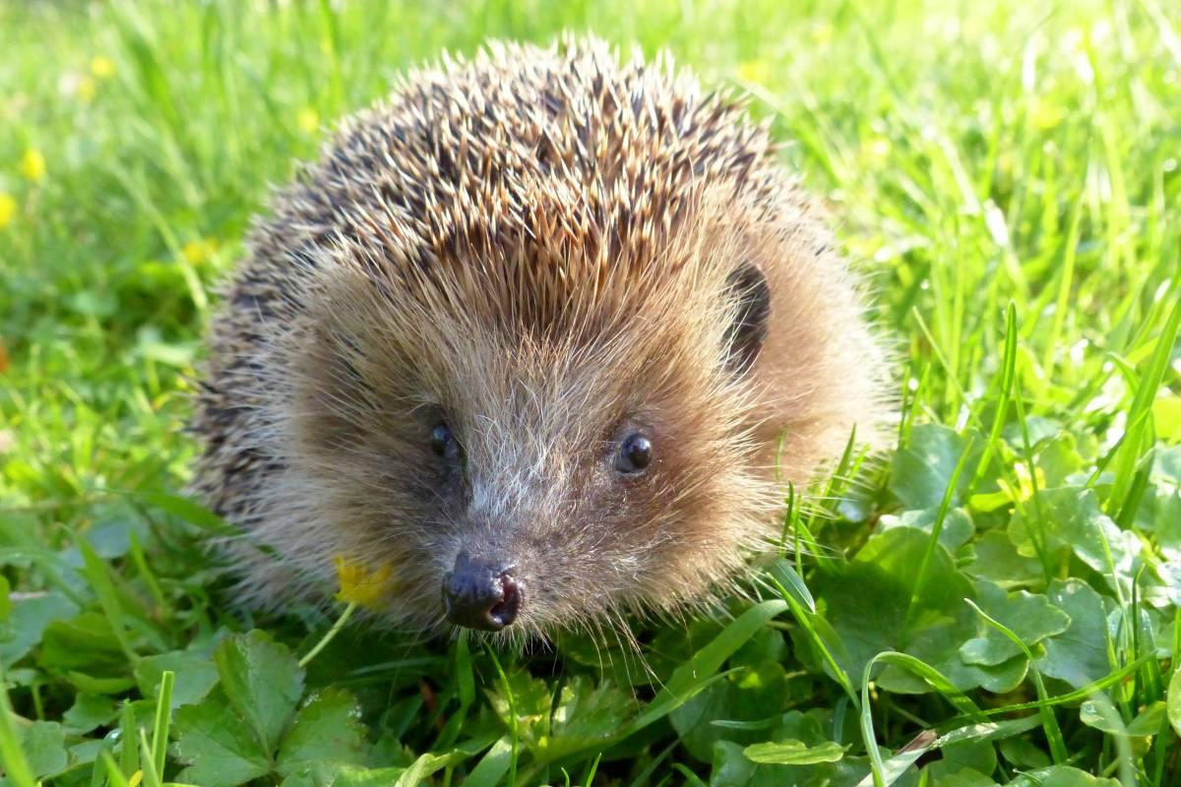 | 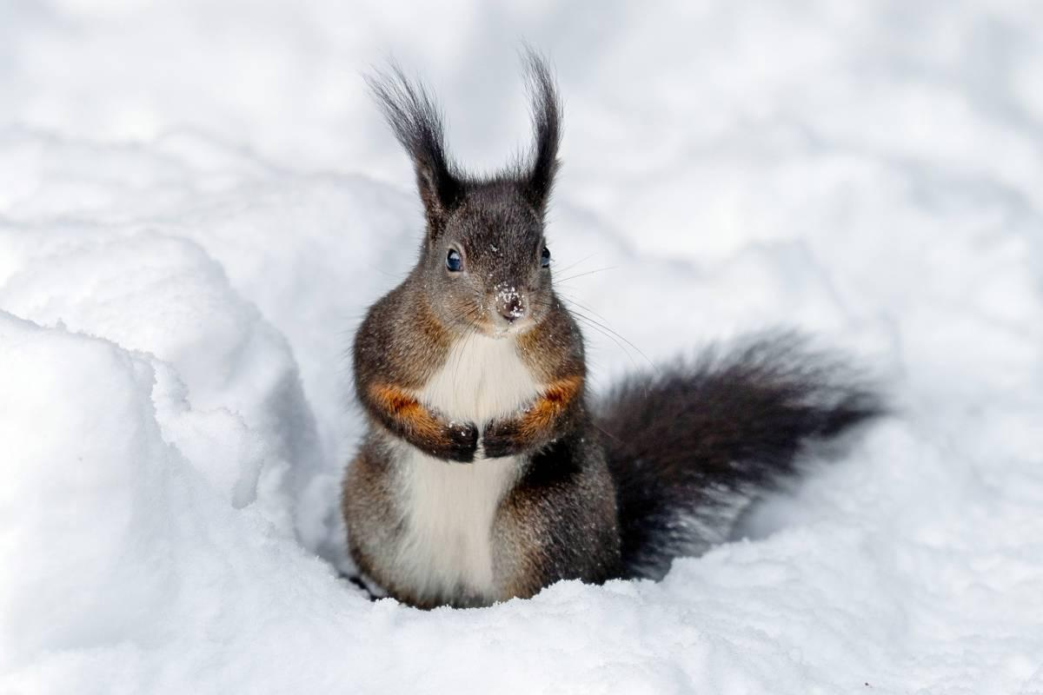 | 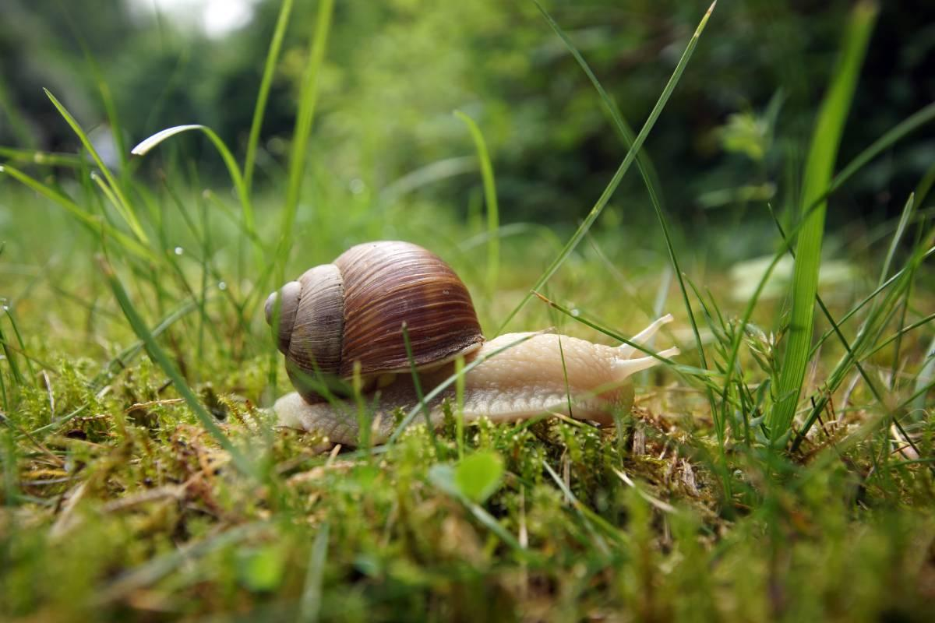

• Foto 1: Igel nach der Überwinterung auf einer Wiese. Foto: Birgit Emig/naturgucker.de (frei zur Nutzung im Rahmen dieses Artikels); → Download
• Foto 2: Das Eichhörnchen hat seine Winterruhe unterbrochen. Foto: Birgit Schmidt/naturgucker.de (frei zur Nutzung im Rahmen dieses Artikels); → Download
• Foto 3: Nur während der warmen Jahreszeit aktiv: die Weinbergschnecke. Foto: Gaby Schulemann-Maier (frei zur Nutzung im Rahmen dieses Artikels); → Download
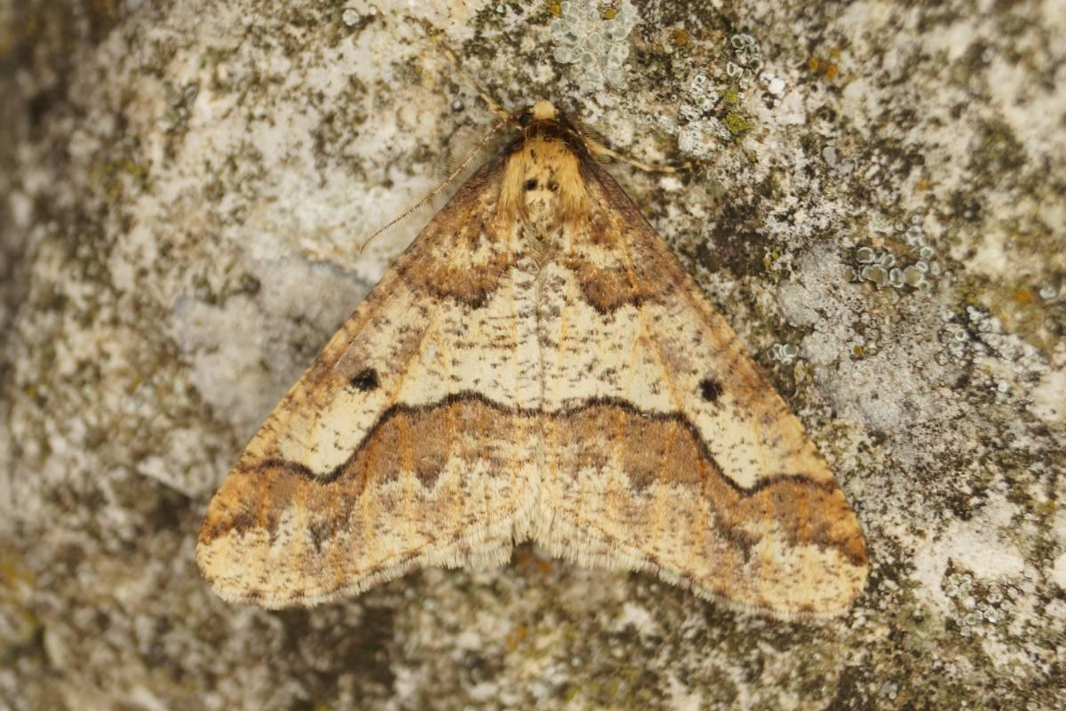 | 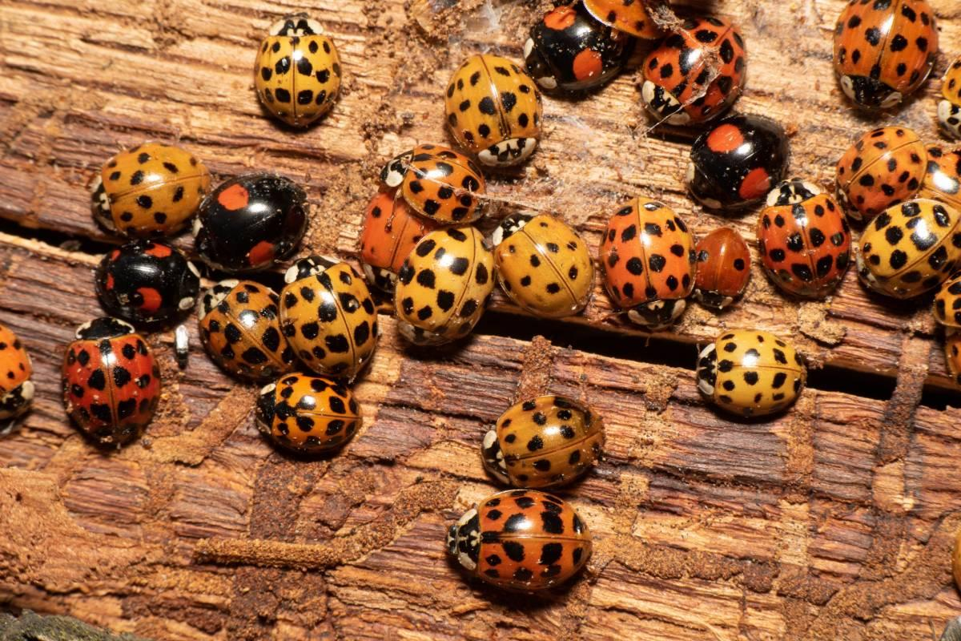 | 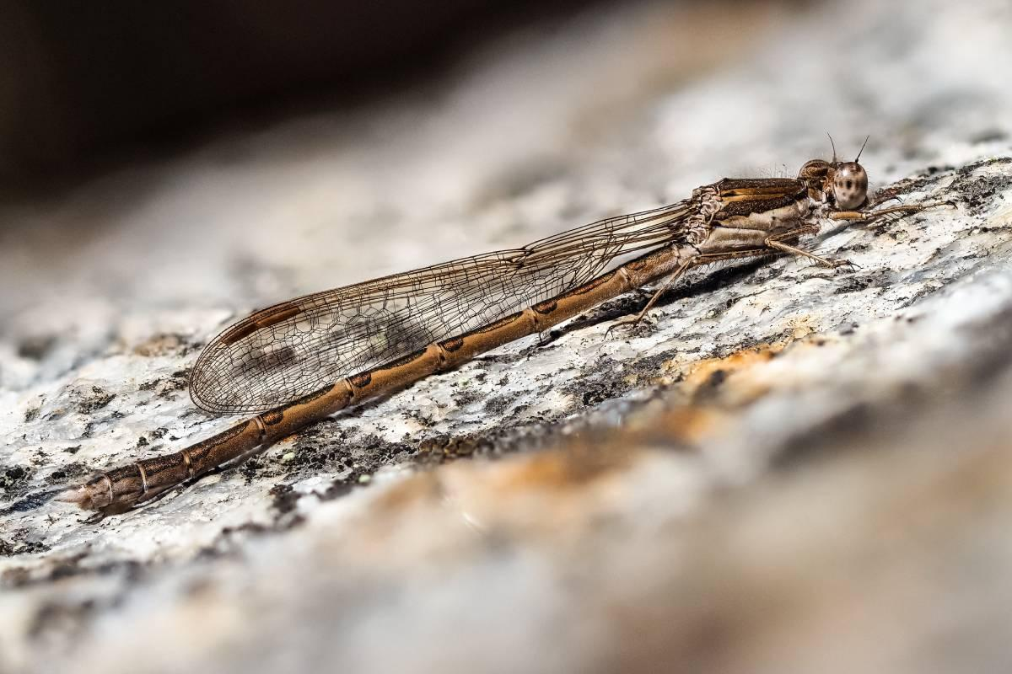

• Foto 4: Der Große Frostspanner, hier ein Männchen, ist eine winteraktive Art. Foto: Andreas Röcker/naturgucker.de (frei zur Nutzung im Rahmen dieses Artikels); → Download
• Foto 5: Eine Gruppe Asiatischer Marienkäfer und ein Zweipunkt-Marienkäfer im Winter. Foto: Ulrich Sach/naturgucker.de (frei zur Nutzung im Rahmen dieses Artikels); → Download
• Foto 6: Die Gemeine Winterlibelle ist im Winter an milden, sonnigen Tagen aktiv. Foto: Istvan und Sabine Palfi/naturgucker.de (frei zur Nutzung im Rahmen dieses Artikels); → Download
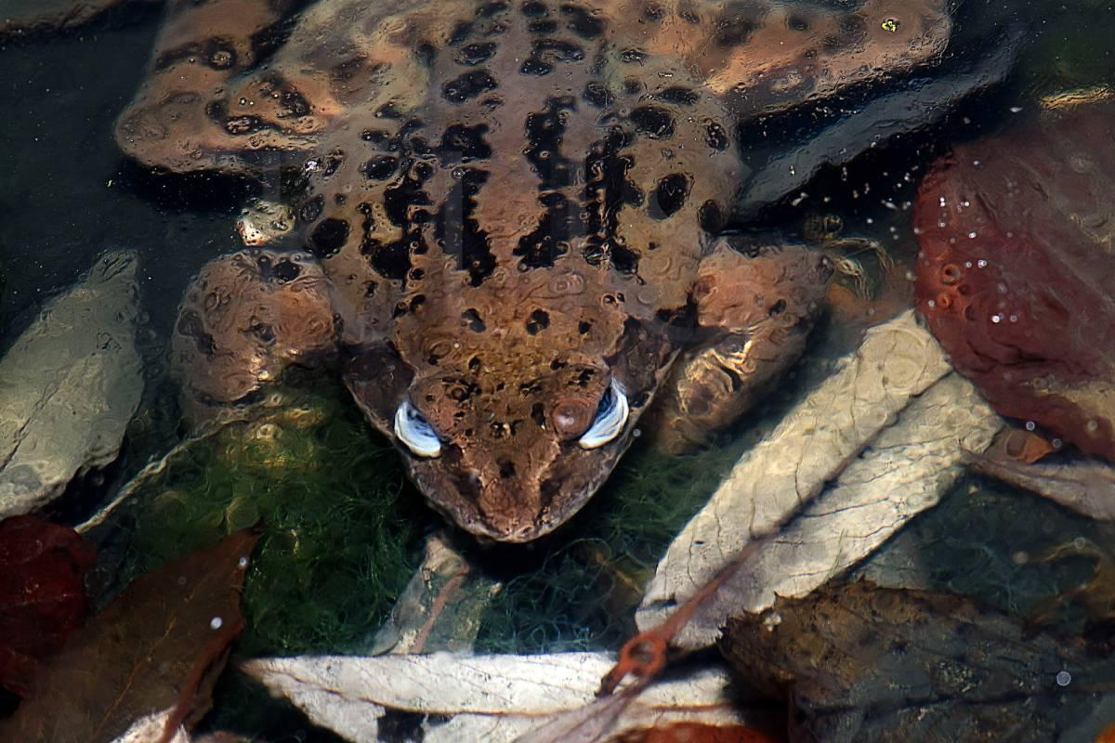 | 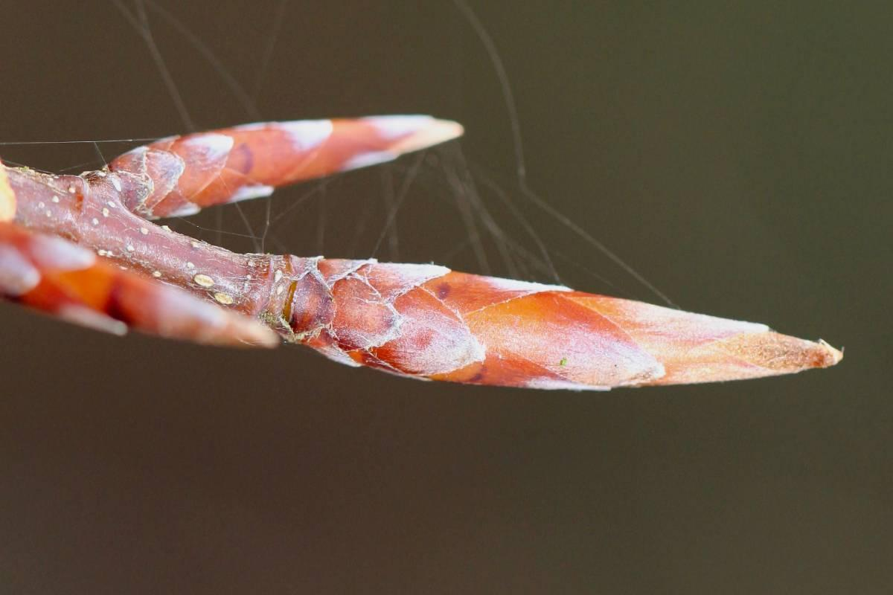 | 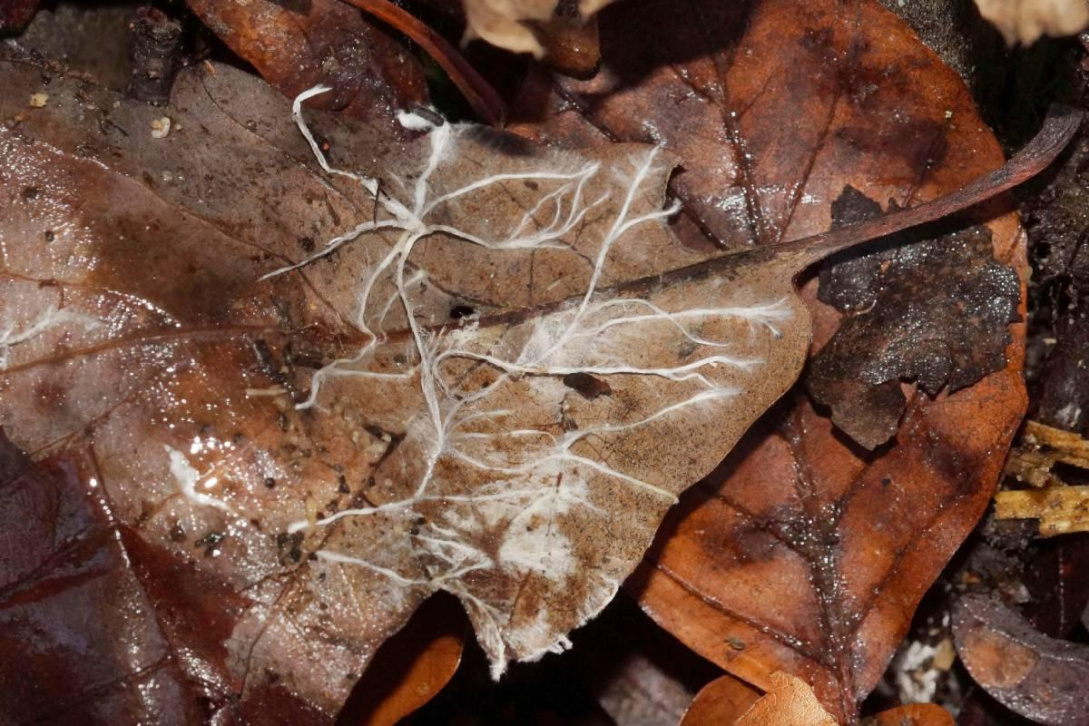

• Foto 7: Eingefrorener Grasfrosch unter Eis. Foto: Ulrich Sach/naturgucker.de (frei zur Nutzung im Rahmen dieses Artikels); → Download
• Foto 8: Knospen der Hainbuche im Winter. Foto: Reinhard Naumann/naturgucker.de (frei zur Nutzung im Rahmen dieses Artikels); → Download
• Foto 9: Pilzmyzel auf Falllaub. Foto: Gaby Schulemann-Maier/naturgucker.de (frei zur Nutzung im Rahmen dieses Artikels); → Download

Über NABU|naturgucker
NABU|naturgucker ist eine gemeinnützige Genossenschaft, die das Ziel verfolgt, Menschen für die Natur zu begeistern und dabei zum Verständnis der Arten, ihrer Lebensräume und dem Gesamtgefüge der Natur beizutragen. Mit dem Meldeportal und sozialen Netzwerk für Naturbeobachtungen, dem Online-Lernort NABU|naturgucker-Akademie, den Reiseangeboten für gemeinsame Naturerlebnisse sowie einem Online-Naturjournal zum Mitmachen werden vielfältige Möglichkeiten zum Erleben, Begreifen und Schützen der Natur angeboten.

Pressekontakt & Redaktionsservice
Naturgucker-Redaktion • Pressesprecherin: Gaby Schulemann-Maier •
E-Mail: presse@naturgucker.de • Tel.: +49/152 09432828 •
Webseite & Archiv: nabu-naturgucker.de/presse

